心統課程作業說明

2021.08.25

**Github拿作業＆Rstudio push作業（Mac os）**

**Ｇithub拿作業**

* 1. 請點開老師提供的github課程連結→點2021 fall 名稱的連結

1. 點Hello開頭的連結

1. 點紅圈處的小圖示copy連結 → 另開一個視窗把copy的網址貼上

1. 點accept →點有自己帳號的連結並選Go to repo

(因為助教已經先拿取作業，所以第四點的步驟無法截圖呈現)

1. 進入自己帳號的repo之後，請再次確認是否為自己的帳號→點Code (代表複製作業檔案) → 請切換到 Rstudio頁面

**Rstudio寫作業＆push作業**

1.打開Rstudio → 點 File → 點New Project

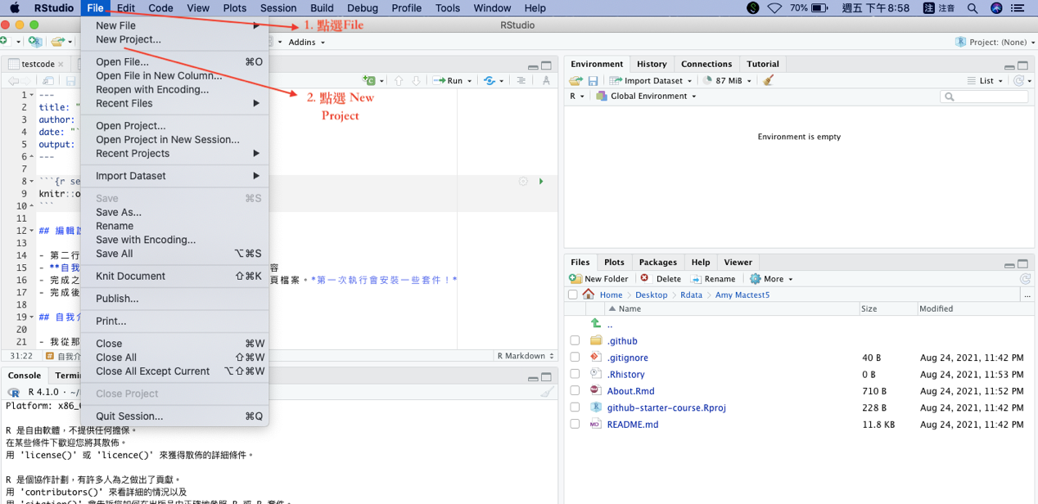

3.點 Git

4.在第一行處貼上Code複製的連結(綠色按鈕點的) → 第二行建立作業的名稱 → 第三行點選Browse ( 作業儲存的資料夾，請以英文命名資料夾名稱) → 按 Create Project

1. 四窗格處右下角，點選檔名.Rmd的文件 → 作業會出現在四窗格的左上角 → 作業寫完按儲存 → 右上角點 Git → 將文件打勾 → 按 commit

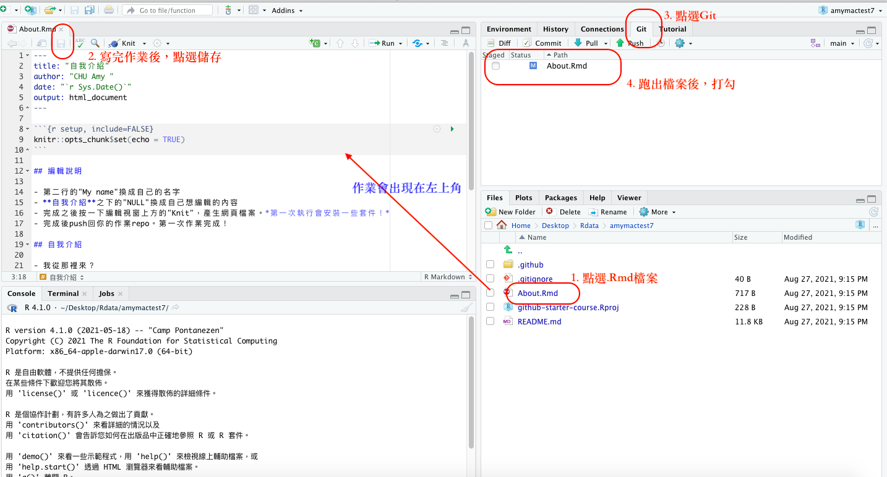

1. 進入push作業的畫面 →在右方框處簡單註明作業主述 → 按commit → 按 push繳出作業

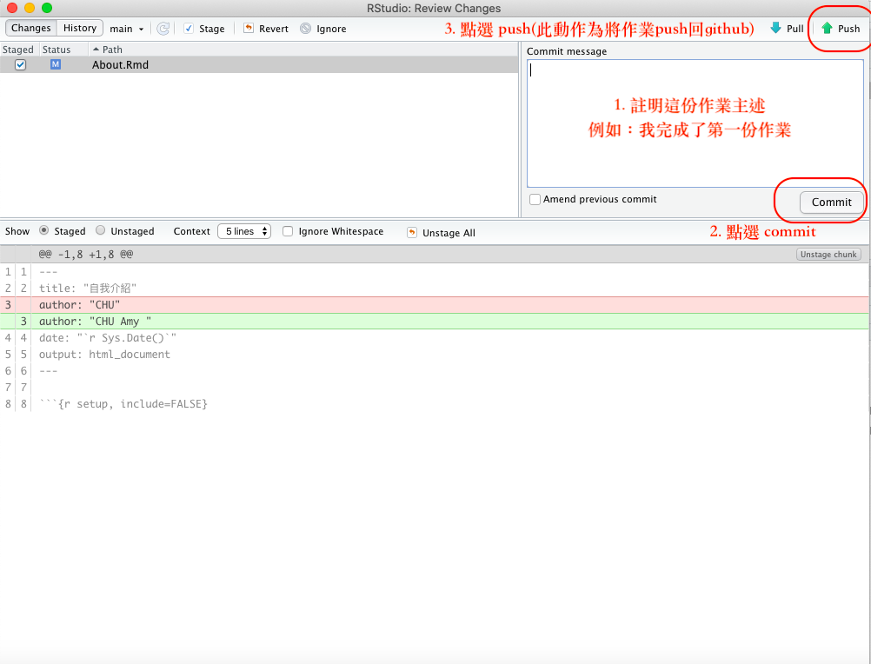

**Mac os 第一次Push 作業會出現的情況**

當同學第一次要從Rstudio push 作業到github時，會遇到token驗證的請求（這時候會遇到，輸入Github帳號密碼還是無法push的問題，原因是Git驗證已改為輸入token驗證）。然而，Mac 與 Wins 系統不同在於，第一次進行身份驗證時，Mac不會如同Wins自動導入token輸入的頁面進行驗證，而是要從mac系統中“鑰匙圈”進行後台修改。

因此，mac 取得token的方式 & 從“鑰匙圈”修改git token 的步驟，請參考網路資源：<https://myctw.github.io/post/bd72.html>

修改完畢之後，再回到Rstudio ，重新commit 和push 作業，Rstudio同樣會再顯示出輸入帳號密碼的請求，這時再輸入一次github帳密進行驗證。

**若遇到下列問題：**

1. **依照上述步驟仍驗證不過**，再點選一次push，但這次將輸入密碼時的密碼改為輸入token代碼試試。
2. **若跳出指令出現下列類似字樣**：

git config --global user.email “youremail.com”

git config --global user.name “your name”

請將提示中的上述兩行字樣指令複製，並在Rstudio左下方框處，點選”Terminal”，並貼上上述指令，將user name替換成個人Github帳號，user email替換成申請Github帳號時的email，按enter，進行資料設定。

1. **若嘗試過1.2的解決方法，還是無法push出作業**

請回到桌面 → 點右上角放大鏡（Spotlight）→ 輸入：終端機 → 進入終端機之後 → 將下列兩字串輸入（同樣將user name 和 user email改為github的帳戶名稱，以及申請github帳戶的email）→ 按 enter

git config --global user.email “youremail.com”

git config --global user.name “your name”